# Регистрация

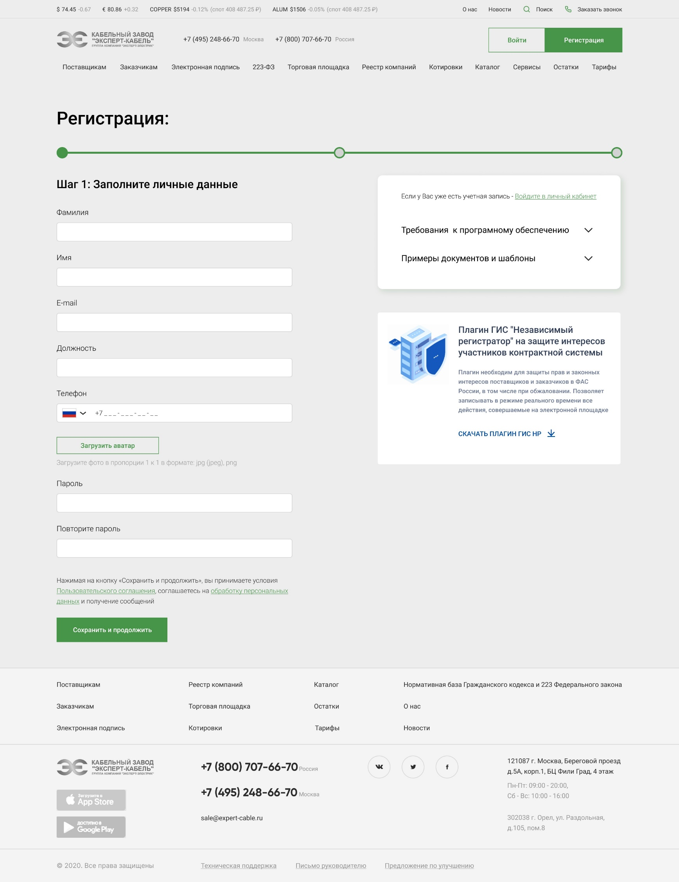

Индикатор шагов - графический индикатор шага, на котором находится пользователь.



**Общие блоки на каждом из шагов**

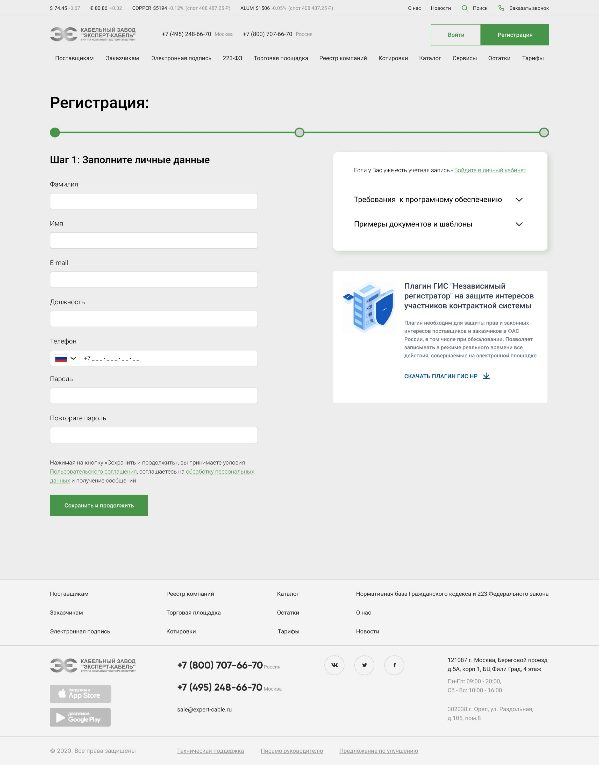

Область со справочной информацией по регистрации в системе. Отображаются элементы:

* кнопка «Войдите в личный кабинет» – заглушка;
* выпадающий список «Требования к программному обеспечению» – при нажатии на него отображается текстовая информация.

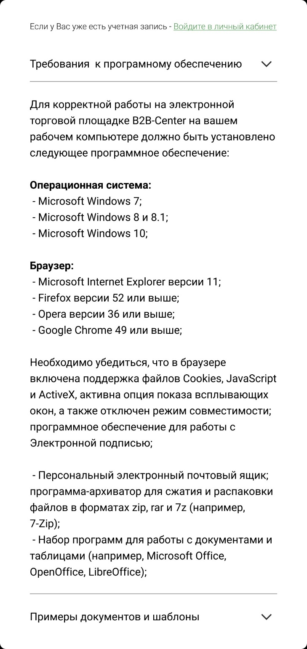

* выпадающий список «Примеры уставных документов и шаблоны» – при нажатии на него отображается перечень и вес документов.

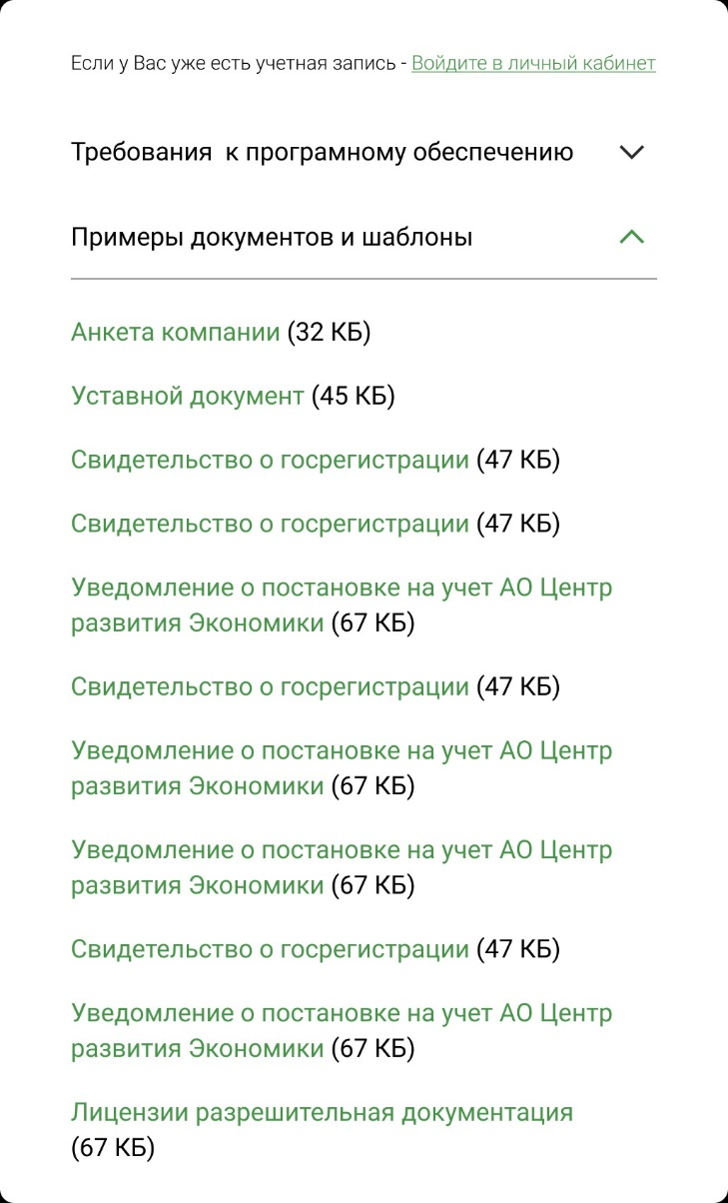

Для каждого документа отображаются элементы:

* название документа – текст, кликабельно, заглушка;
* размер документа в Килобайтах в скобках – текст, некликабельно.

**Скачивание плагина**

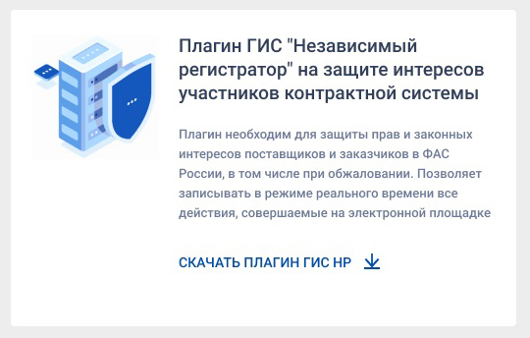

Область со справочной информацией и ссылкой для скачивания плагина ГИС НР. Отображаются элементы:

* заголовок области кнопка «Войдите в личный кабинет» – текст, некликабельно;
* подзаголовок области – текст, некликабельно;
* Ссылка «Скачать плагин ГИС НР» – при ее нажатии осуществляется скачивание установочного файла ГИС НР. Ссылка указывает на <https://zakupki.gov.ru/epz/main/public/download/downloadDocument.html?id=33257>

**Шаг 1 – Верстка в файле registration1**

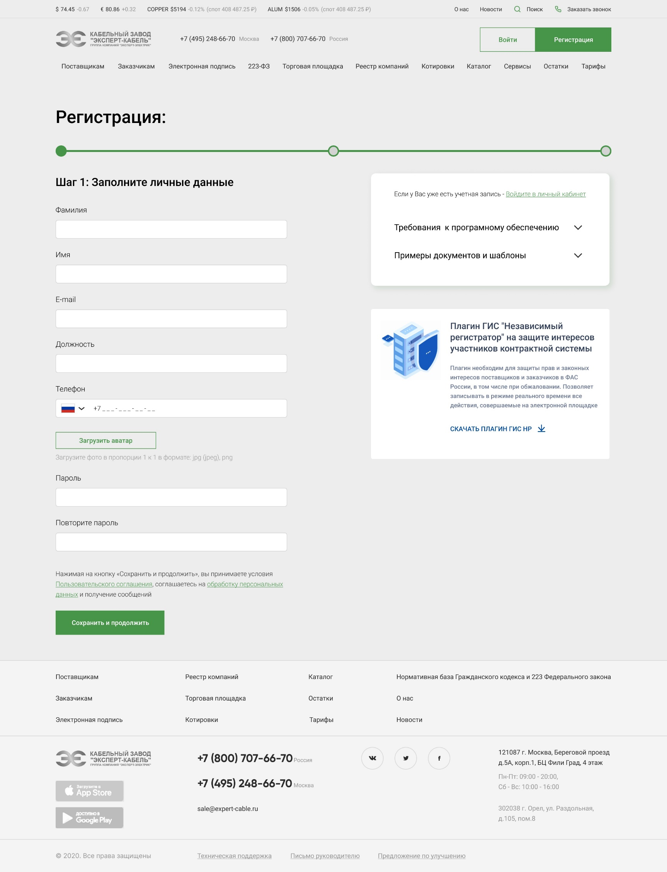

Отображаются элементы ввода данных (обязательные поля):

* *Фамилия – ввод текста
* *Имя – ввод текста;
* *Email – ввод текста в формате [*@*.*](mailto:*@*.*);
* *Должность – ввод текста;
* *Телефон – селектор страны и номер в формате XXX-XXX-XX-XX;
* кнопка «Загрузить аватар» – при нажатии осуществляется открытие интерфейса выбора файла локальной машины. В случае успеха, осуществляется загрузка файла и отображение файла в формате «Название файла (формате «Название файла (размер файла в Килобайтах)». При нажатии на файл осуществляется скачивание файла. Удаление файла осуществляется нажатием крестика около названия файла. В случае неудачи отображается всплывающее сообщение следующего содержания: «Загруженный файл не соответствует требованиям системы. Выберите файл с соотношением сторон 1 к 1 размером не более 20 мб в форматах jpg (jpeg) или png». Максимум – 1 файл. При наличии загруженного файла кнопка становится неактивна;
* статичный текстовый блок «Загрузите фото в пропорции 1 к 1 в формате: jpg (jpeg), png»;
* *Пароль – ввод текста. Минимум – 7 символов;
* *Подтвердите пароль – ввод текста. В случае успеха. Введенный текст должен совпадать с введенным в поле «Пароль». Если не совпадает, то ниже отображается сообщение следующего содержания: «Введенные пароли не совпадают»;
* Ссылка «Пользовательское соглашение» – заглушка;
* Ссылка «Соглашение на обработку персональных данных» – заглушка;
* кнопка «Сохранить и продолжить» – при ее нажатии осуществляется переход ко второму шагу регистрации. При некорректном заполнении формы, после нажатия на кнопку, осуществлять переход к некорректно заполненному полю, если некорректно заполненных полей несколько, то к верхнему. Некорректно заполненные поля подсвечиваются красным цветом.

**Шаг 2 – Верстка в файле registration2**

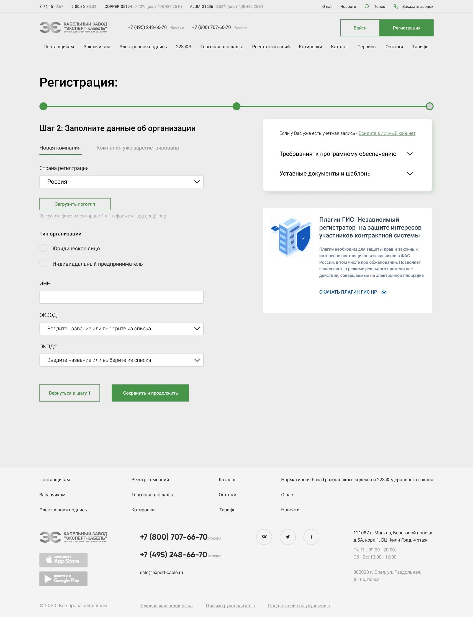



Область для ввода данных пользователем. Отображаются общие элементы:

* Заголовок – текст, некликабельно;
* Табы «Новая компания» и «Компания уже зарегистрирована».
* Если выбран таб «Компания уже зарегистрирована» - пропуск шага;
* Если выбран таб «Новая компания», то отображаются элементы:
* *Страна регистрации – селектор из списка стран. По дефолту выбрана Россия; // добавить любые страны в селектор по своему усмотрению
* *Тип организации – селектор (юридическое лицо, индивидуальный предприниматель);
* Кнопка «Загрузить логотип» – при нажатии осуществляется открытие интерфейса выбора файла локальной машины. В случае успеха, осуществляется загрузка файла и отображение файла в формате «Название файла (вес файла)». При нажатии на файл осуществляется скачивание файла. Удаление файла осуществляется нажатием крестика около названия файла. В случае неудачи отображается всплывающее сообщение следующего содержания: «Загруженный файл не соответствует требованиям системы. Выберите файл с соотношением сторон 1 к 1 размером не более 20 мб в форматах jpg (jpeg) или png». Максимум – 1 файл. При наличии загруженного файла кнопка становится неактивна;
* *ИНН – ввод цифр в формате ХХХХХХХХХХ или ХХХХХХХХХХХХХ:
  + Если для параметра «Страна регистрации» выбрано значение «Россия» и для параметра «Тип организации» выбрано значение «Юридическое лицо», то ввод 10 символов;
  + Если для параметра «Страна регистрации» выбрано значение «Россия» и для параметра «Тип организации» выбрано значение «Индивидуальный предприниматель», то ввод 12 символов;
* ОКВЭД – мультиселектор в два уровня видов экономической деятельности из Общероссийского классификатора видов экономической деятельности; // данные из файла okved.json
* ОКПД2 – мультиселектор в два уровня видов продукции из Общероссийского классификатора продукции по видам экономической деятельности; // данные из файла okpd.json
* При выборе пользователем разного объема кодов ОКВЭД или ОКПД2 – область вывода данных расширяется/сужается автоматически относительно содержимого. При выборе большого количества кодов, поле ввода не должно перекрывать основные кнопки формы.

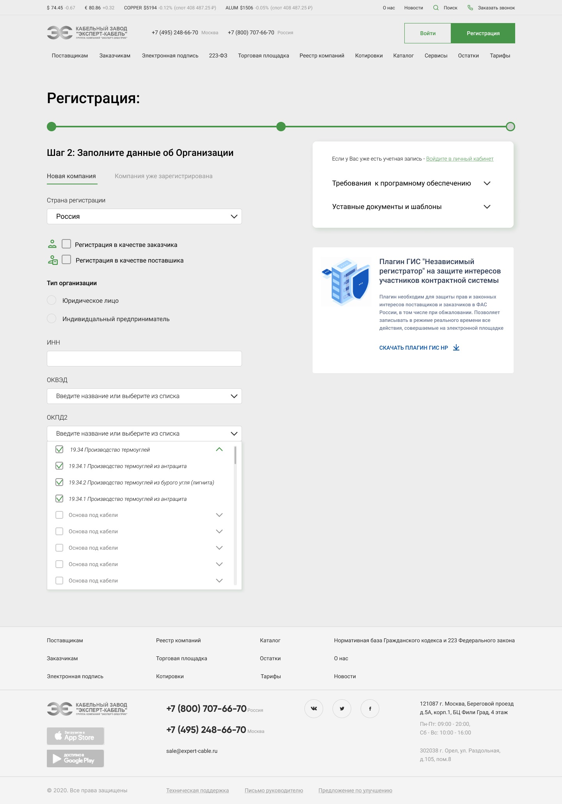

* Кнопка «Вернуться к шагу 1» – при ее нажатии осуществляется возврат к шагу 1 с сохранением введенных данных;

Кнопка «Сохранить и продолжить» – при ее нажатии осуществляется переход ко третьему шагу регистрации. При некорректном заполнении формы, после нажатия на кнопку, осуществлять переход к некорректно заполненному полю, если некорректно заполненных полей несколько, то к верхнему. Некорректно заполненные поля подсвечиваются красным цветом.

Для значения параметра ИНН маска разделения групп разрядов в виде пробела **не действует.**

**\*\*Шаг 3 – Верстка отсутствует (выполнять по мере возможности).**

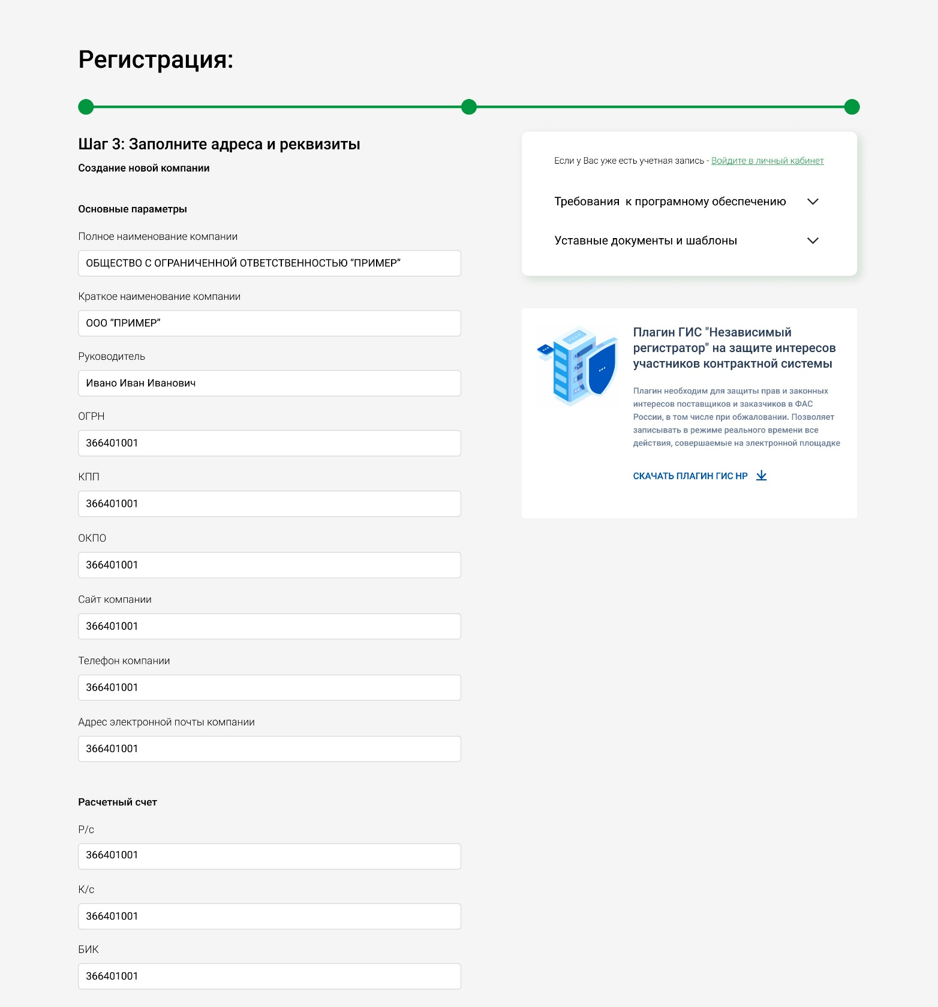

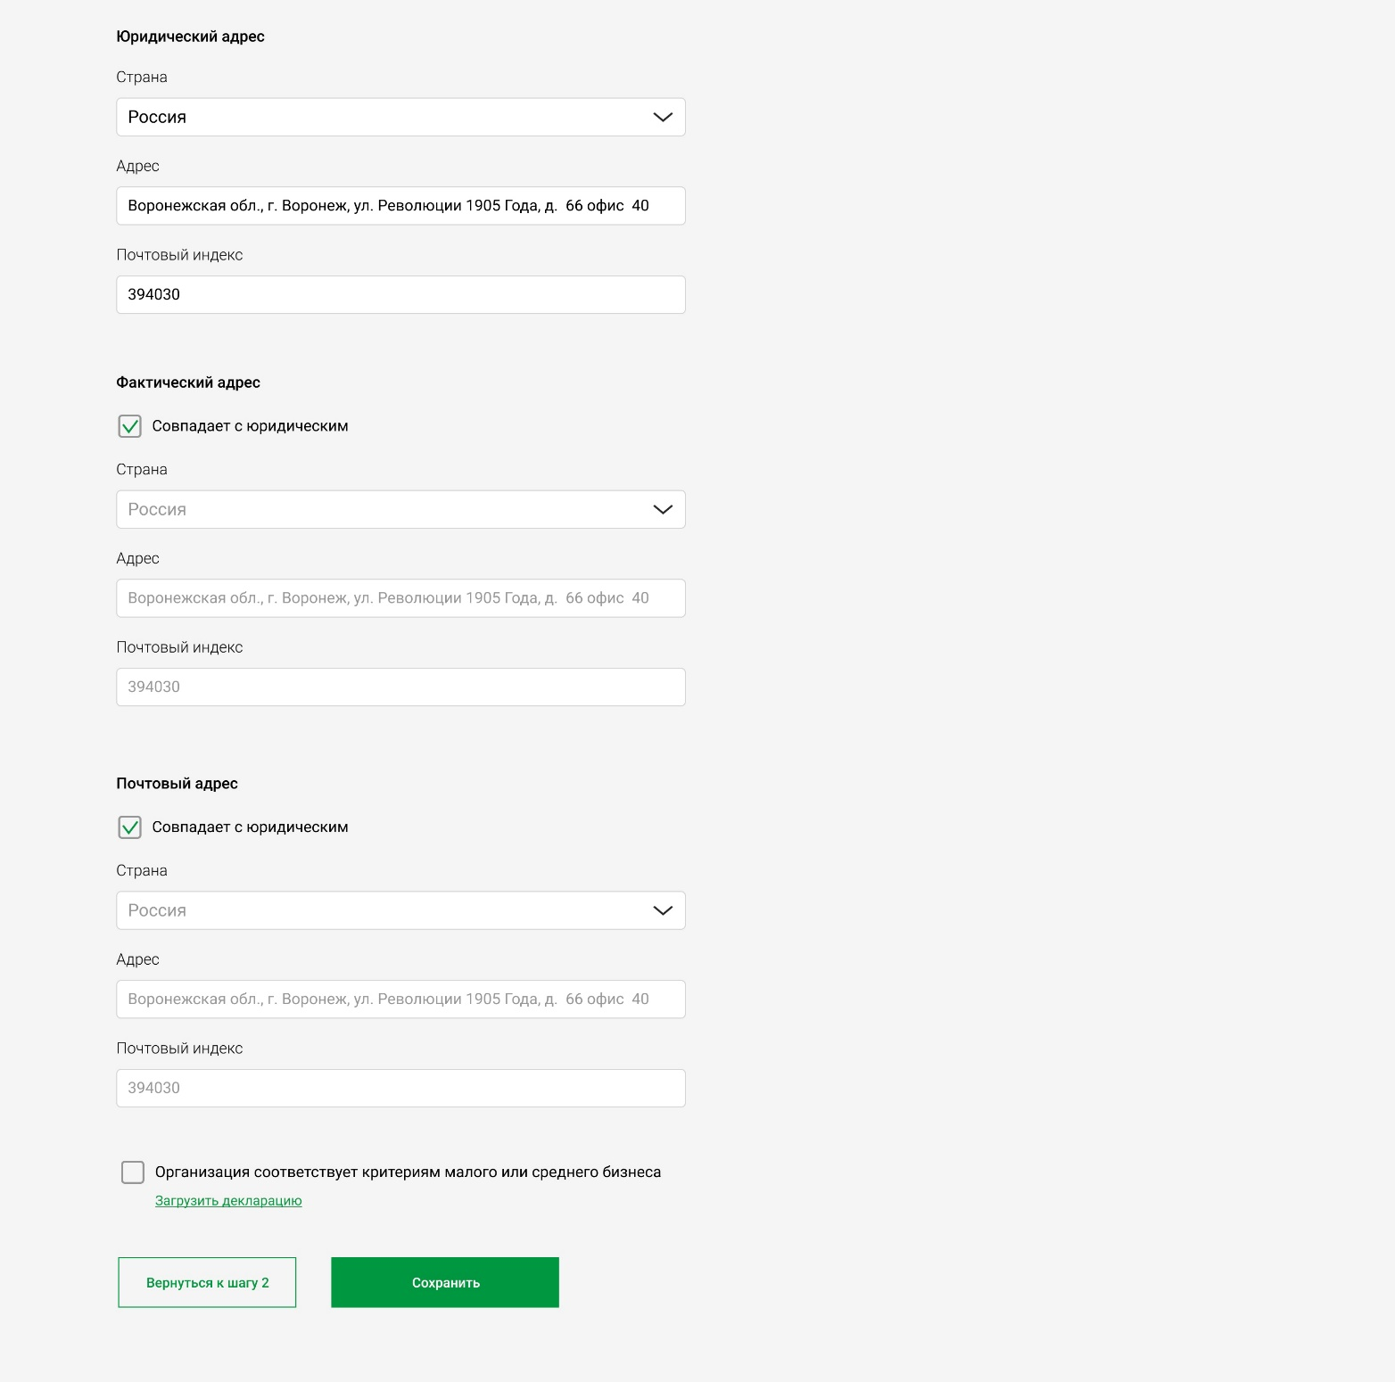

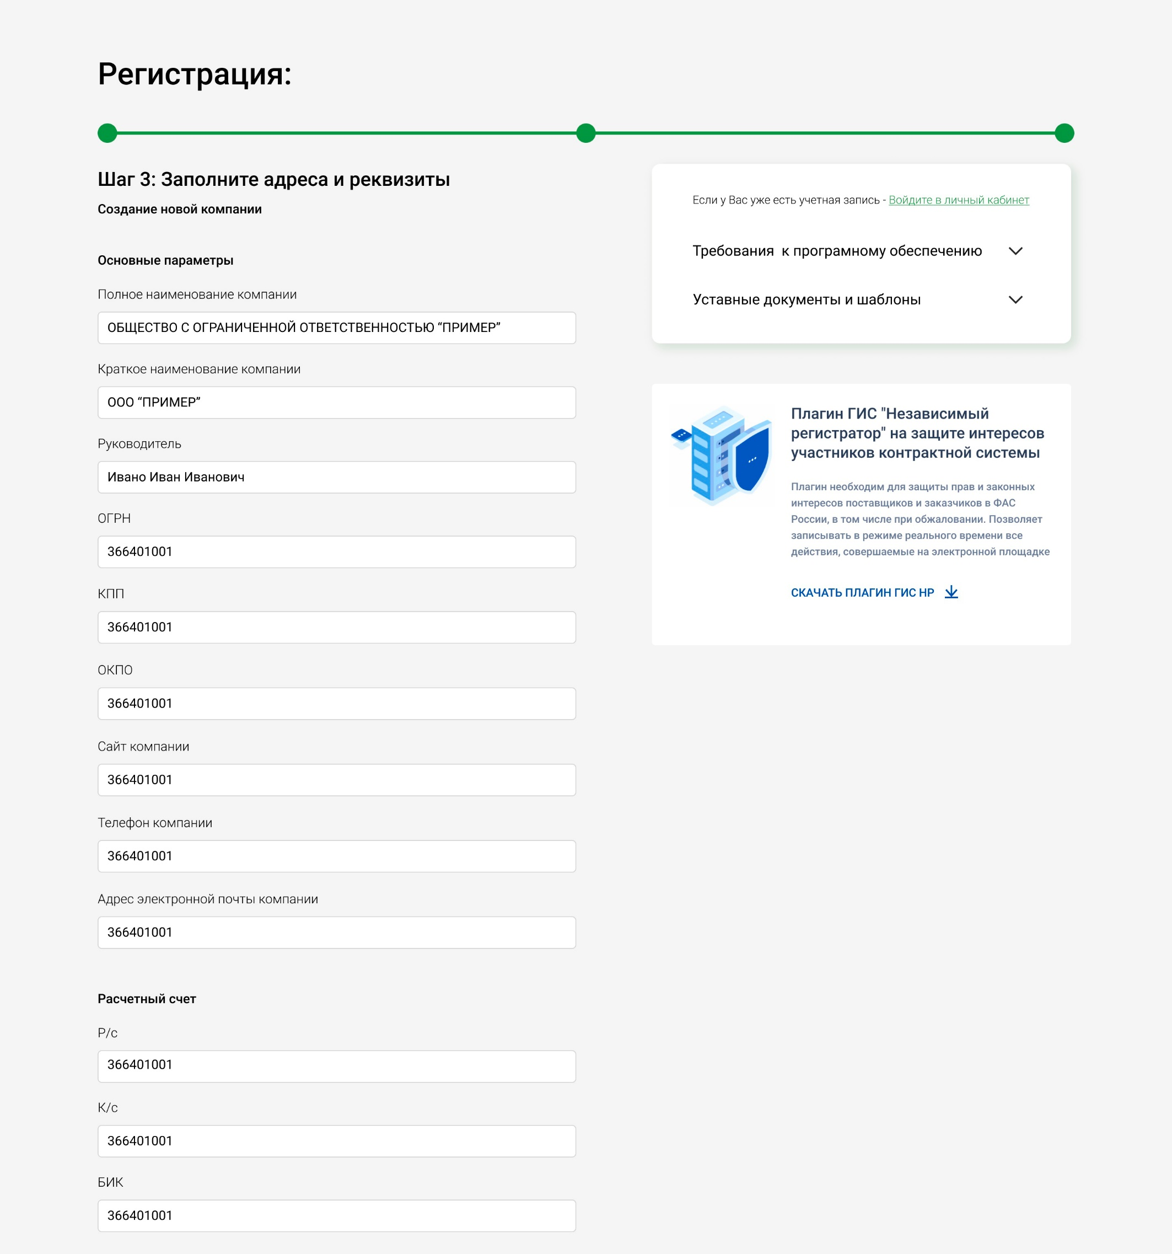

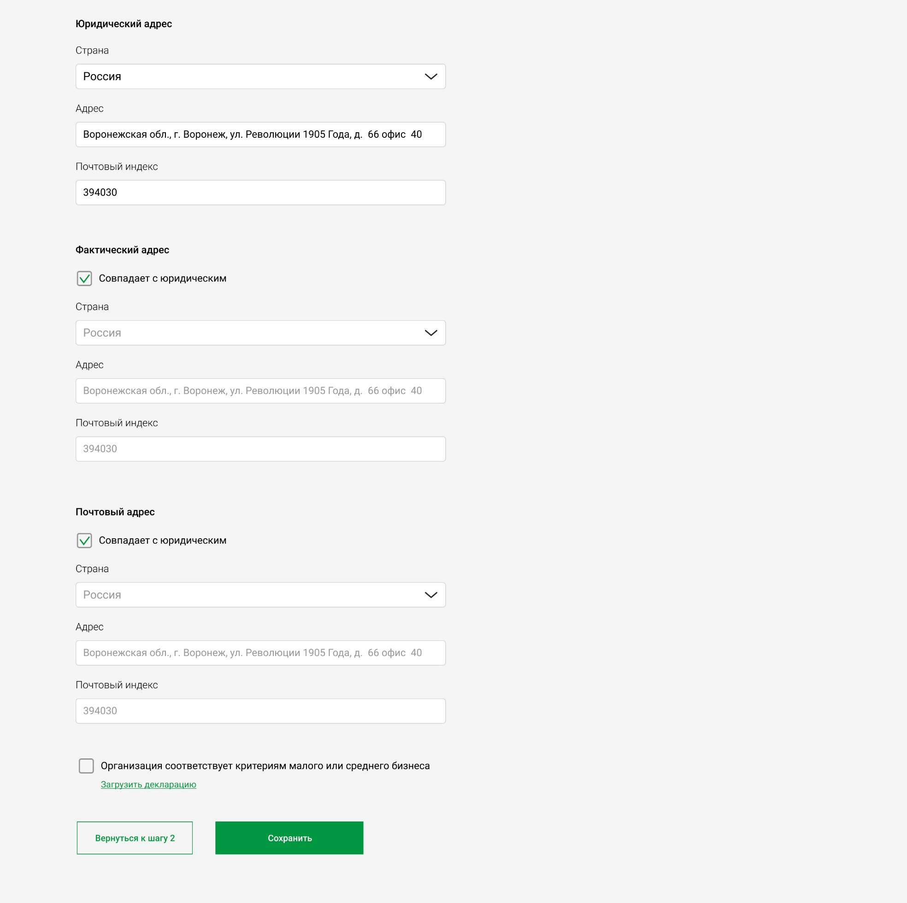

В зависимости от значения параметра «ИНН» (шаг 2) пользователь выполняет ввод данных по компании или ИП:

* Если пользователь регистрирует новую компанию или ИП, то пользователь заполняет поля в блоках «Наименование организации», «Расчетный счет», «Юридический адрес», «Фактический адрес», «Почтовый адрес» и «Организация соответствует критериям малого или среднего бизнеса». Подзаголовок шага 3 выглядит как «Создание новой компании»;

В зависимости от значения параметра «Тип компании» (шаг 2) пользователь выполняет ввод данных:

* **Если выбрано значение «Юридическое лицо»:**
  + Блок «Наименование организации»:
    - *Полное наименование компании – ввод текста;
    - *Краткое наименование компании – ввод текста;
    - *Руководитель – ввод текста;
    - *ОГРН – ввод цифр в формате X-XX-XX-XX-ХХХХХ-X;
    - *КПП – ввод цифр в формате XXXXXXXXX;
    - *ОКПО – ввод цифр в формате XXXXXXXX;
    - *Сайт компании – ввод текста в формате *.*;
    - *Телефон компании – селектор страны и ввод цифр в формате XXX-XXX-XX-XX;
    - *Адрес электронной почты компании – ввод текста в формате [*@*.*](mailto:*@*.*);
  + Блок «Расчетный счет»:
    - *Р/с – ввод цифр в формате XXXXXXXXXXXXXXXXXXXX;
    - *К/с – ввод цифр в формате XXXXXXXXXXXXXXXXXXXX;
    - *БИК – ввод цифр в формате XXXXXXXXX;
  + Блок «Юридический адрес»:
    - *Страна – селектор (список стран). По дефолту выбрано значение «Россия»;
    - *Адрес – ввод текста;
    - *Почтовый индекс – ввод цифр. Если для параметра «Страна» выбрано значение «Россия», то ввод цифр в формате XXXXXX;
  + Блок «Фактический адрес»:
    - Совпадает с юридическим – чекбокс согласия. Если чекбокс активен, то поля фактического адреса «Страна», «Адрес» и «Почтовый индекс» неактивны и заполнены аналогично соответствующим полям юридического адреса;
    - *Страна – селектор (список стран). По дефолту выбрано значение «Россия»;
    - *Адрес – ввод текста;
    - *Почтовый индекс – ввод цифр. Если для параметра «Страна» выбрано значение «Россия», то ввод цифр в формате XXXXXX;
  + Блок «Почтовый адрес»:
    - Совпадает с юридическим – чекбокс согласия. Если чекбокс активен, то поля почтового адреса «Страна», «Адрес» и «Почтовый индекс» неактивны и заполнены аналогично соответствующим полям юридического адреса;
    - *Страна – селектор (список стран). По дефолту выбрано значение «Россия»;
    - *Адрес – ввод текста;
    - *Почтовый индекс – ввод цифр. Если для параметра «Страна» выбрано значение «Россия», то ввод цифр в формате XXXXXX;
  + Блок «Организация соответствует критериям малого или среднего бизнеса»:
    - *Организация соответствует критериям малого или среднего бизнеса – чекбокс согласия. Если чекбокс в активном положении, то отображается кнопка «Загрузить декларацию»;
    - *Кнопка «Загрузить декларацию» – при нажатии кнопки открывается интерфейс выбора файла локальной машины. В случае успеха, осуществляется загрузка файла, отображение файла в формате «Название файла (вес файла)» и замена кнопки «Загрузить декларацию» названием файла. При нажатии на файл осуществляется скачивание файла. Удаление файла осуществляется нажатием крестика около названия файла. В случае неудачи отображается всплывающее сообщение следующего содержания: «Загруженный файл не соответствует требованиям системы. Выберите файл весом не более 20 мб в формате pdf, jpg или png».
* **Если выбрано значение «Индивидуальный предприниматель»:**
  + Блок «Наименование организации»:
    - *Полное наименование компании – ввод текста;
    - *Краткое наименование компании – ввод текста;
    - *Руководитель – ввод текста;
    - *ОГРНИП – ввод цифр в формате X-XX-XX-ХХХХХХХХХ-X;
    - *ОКПО – ввод цифр в формате XXXXXXXX;
    - *Сайт компании – ввод текста в формате *.*;
    - *Телефон компании – селектор страны и ввод цифр в формате XXX-XXX-XX-XX;
    - *Адрес электронной почты компании – ввод текста в формате [*@*.*](mailto:*@*.*);
  + Блок «Расчетный счет»:
    - *Р/с – ввод цифр в формате XXXXXXXXXXXXXXXXXXXX;
    - *К/с – ввод цифр в формате XXXXXXXXXXXXXXXXXXXX;
    - *БИК – ввод цифр в формате XXXXXXXXX;
  + Блок «Юридический адрес»:
    - *Страна – селектор (список стран). По дефолту выбрано значение «Россия»;
    - *Адрес – ввод текста;
    - *Почтовый индекс – ввод цифр. Если для параметра «Страна» выбрано значение «Россия», то ввод цифр в формате XXXXXX;
  + Блок «Фактический адрес»:
    - Совпадает с юридическим – чекбокс согласия. Если чекбокс активен, то поля фактического адреса «Страна», «Адрес» и «Почтовый индекс» неактивны и заполнены аналогично соответствующим полям юридического адреса;
    - *Страна – селектор (список стран). По дефолту выбрано значение «Россия»;
    - *Адрес – ввод текста;
    - *Почтовый индекс – ввод цифр. Если для параметра «Страна» выбрано значение «Россия», то ввод цифр в формате XXXXXX;
  + Блок «Почтовый адрес»:
    - Совпадает с юридическим – чекбокс согласия. Если чекбокс активен, то поля почтового адреса «Страна», «Адрес» и «Почтовый индекс» неактивны и заполнены аналогично соответствующим полям юридического адреса;
    - *Страна – селектор (список стран). По дефолту выбрано значение «Россия»;
    - *Адрес – ввод текста;
    - *Почтовый индекс – ввод цифр. Если для параметра «Страна» выбрано значение «Россия», то ввод цифр в формате XXXXXX;
  + Блок «Организация соответствует критериям малого или среднего бизнеса»:
    - *Организация соответствует критериям малого или среднего бизнеса – чебокс согласия. Если чекбокс в активном положении, то отображается кнопка «Загрузить декларацию»;
    - *Кнопка «Загрузить декларацию» – при нажатии кнопки открывается интерфейс выбора файла локальной машины. В случае успеха, осуществляется загрузка файла, отображение файла в формате «Название файла (вес файла)» и замена кнопки «Загрузить декларацию» названием файла. При нажатии на файл осуществляется скачивание файла. Удаление файла осуществляется нажатием крестика около названия файла. В случае неудачи отображается всплывающее сообщение следующего содержания: «Загруженный файл не соответствует требованиям системы. Выберите файл весом не более 20 мб в формате pdf, jpg или png».
* Элементы управления отображаются вне зависимости от значения параметра «Тип компании» (шаг 2):
* Кнопка «Вернуться к шагу 2» – при ее нажатии осуществляется возврат к шагу 2 с сохранением введенных данных;
* Кнопка «Сохранить и продолжить» – при ее нажатии осуществляется переход к главной странице личного кабинет. При некорректном заполнении формы, после нажатия на кнопку, осуществлять переход к некорректно заполненному полю, если некорректно заполненных полей несколько, то к верхнему. Некорректно заполненные поля подсвечиваются красным цветом. В случае успеха, отображается всплывающее сообщение следующего содержания: «Пользователь и компания (при наличии) успешно зарегистрированы. На указанный адрес электронной почты выслано информационное письмо, подтверждающее успешную регистрацию»;

Загрузка документов происходит в формате pdf, jpg и png. Максимальный размер одного файла – 20 мб, максимальный размер всех загружаемых файлов – 100 мб.